Nome: Data:

O Mário leva uma roupa toda janota!

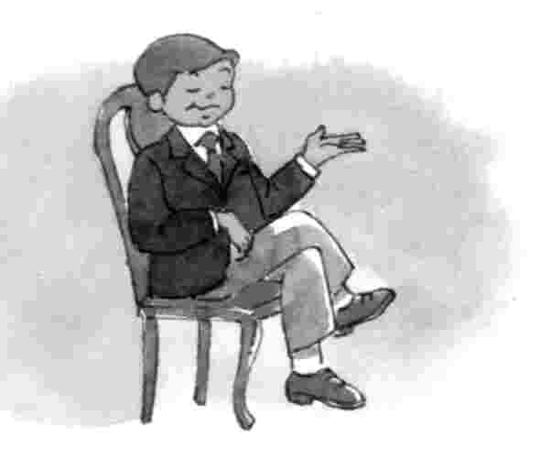

A Júlia ajuda a tia Juliana.
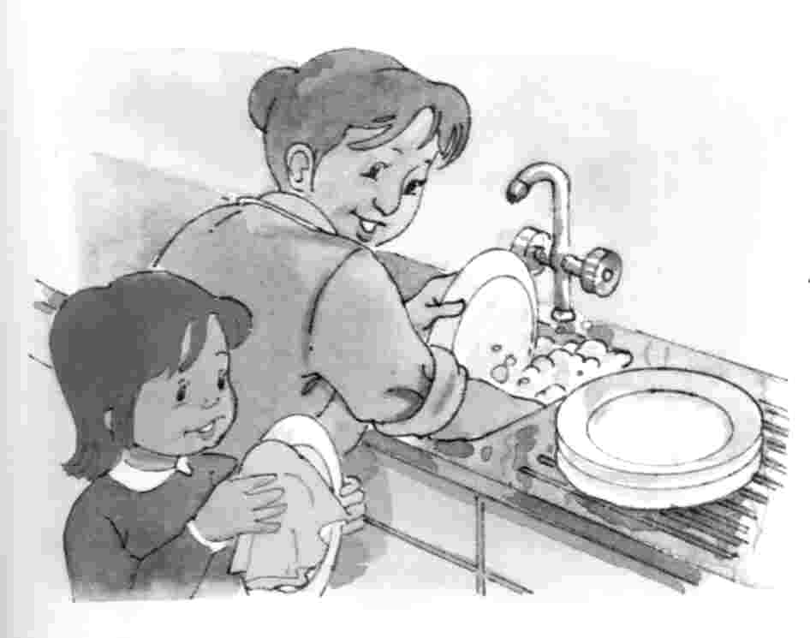

A Mariana viu o macaco na jaula. O macaco é muito bonito.

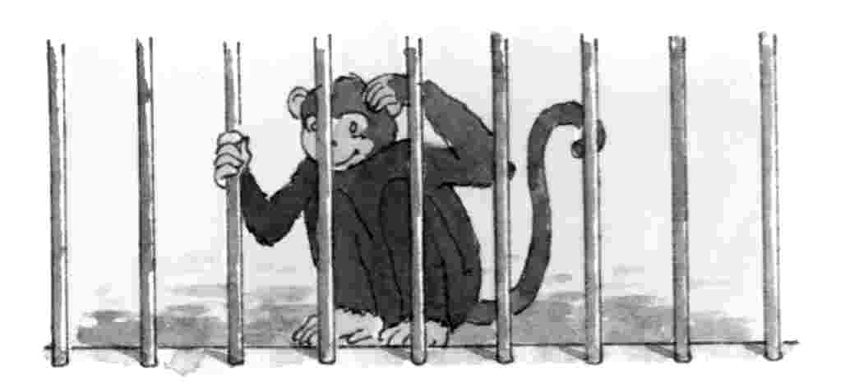

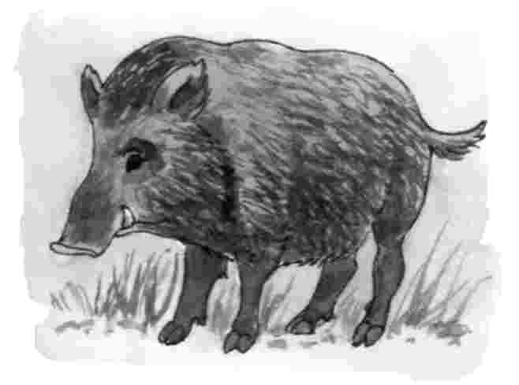
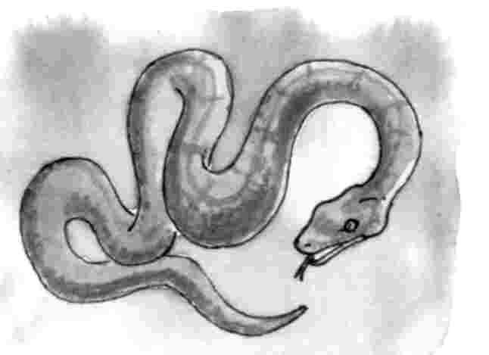
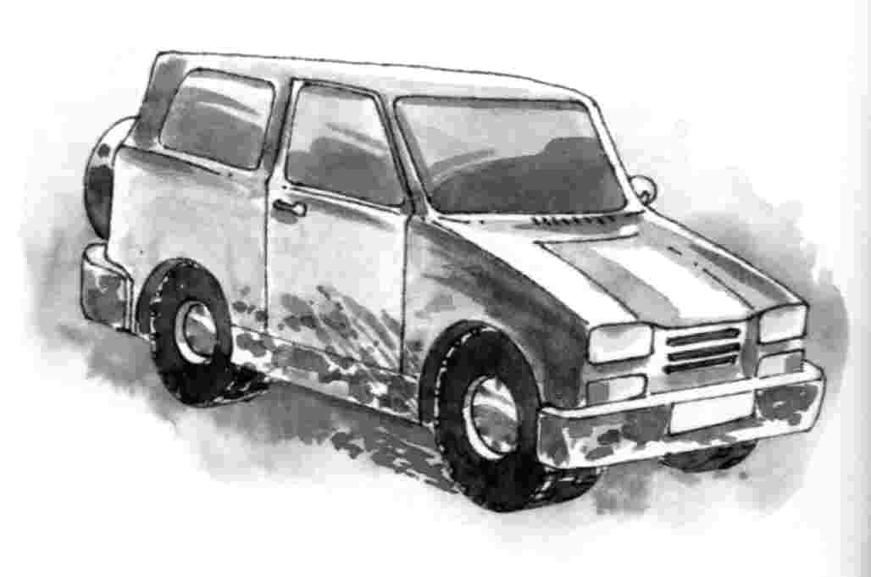
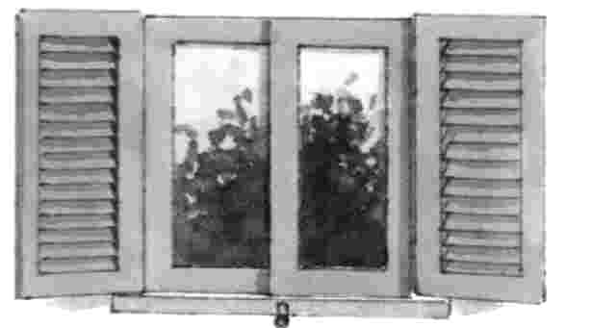

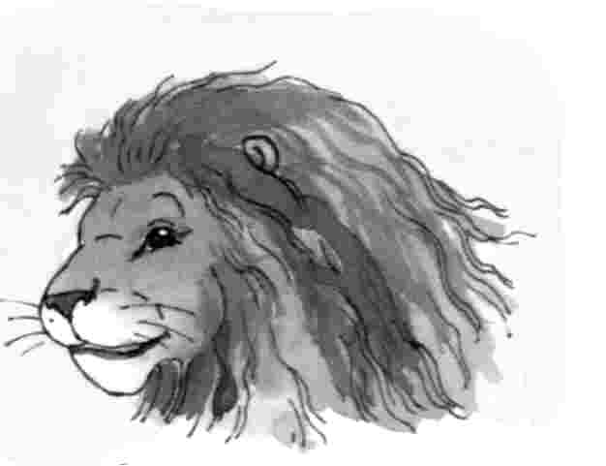
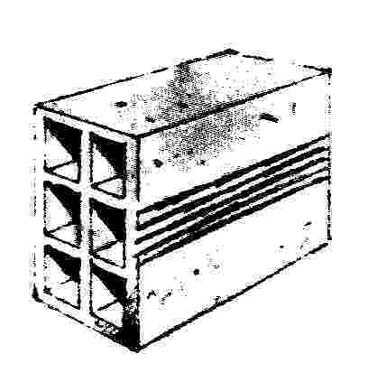
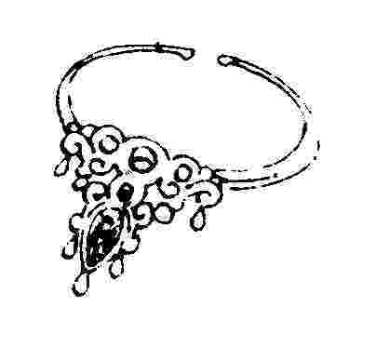

Inventar uma frase para cada uma das imagens anteriores.

Divide as palavras em sílabas.

tijolo | jaula | javali | janela | janota

Ordena as palavras para formar frases.

Júlia viu A macaco o jaula na

pai O vai vila à jipe no

Ditado

